ИНФОРМАЦИЯ О ПРОВЕДЕНИИ
ГОРОДСКОГО СЕМИНАРА ДЛЯ ШКОЛЬНЫХ
ПЕДАГОГОВ-ПСИХОЛОГОВ Г. КАРАГАНДЫ

18 октября 2012 года в КГУ «Комплекс школа – детский сад № 33» был проведен городской семинар для педагогов-психологов на тему:
«Неделя психологии – форма работы педагога-психолога по улучшению психологического комфорта для всех участников учебного процесса».

План проведения семинара:

1. Приветствие.
2. Теоретическая часть. Роль психологического просвещения в учебно-воспитательном процессе школы.
3. Практическая часть. Знакомство участников семинара с опытом работы педагогов-психологов КШДС № 33 «Проведение недели психологии и предмета «Самопознания».

Семинар проводили педагоги-психологи школы – Тимофеева Ольга Евгеньевна, Малиновская Елена Ивановна и Жакупова Каракат Жасулановна.

Открыла семинар методист ГМК – Караленя Ольга Александровна.
С приветственными словами и пожеланием удачи в работе семинара выступила зам. директора по УР – Ескеева Сара Жумагуловна.

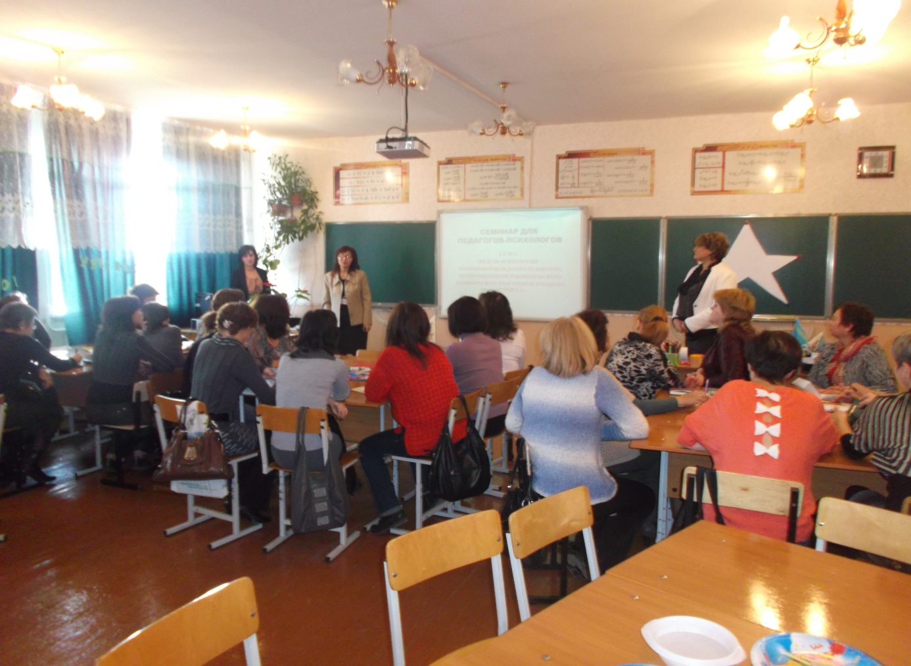

В теоретической части семинара были раскрыты следующие темы:
- Взляды известных психологов на роль просветительской деятельности в работе педагога-психолога в образовательных учреждениях;
- Современная концепция организации психологической службы;
- Создание условий для формирования психологической компетенции всех участников учебного процесса;
- Формы и виды просветительской деятельности психологической службы школы.

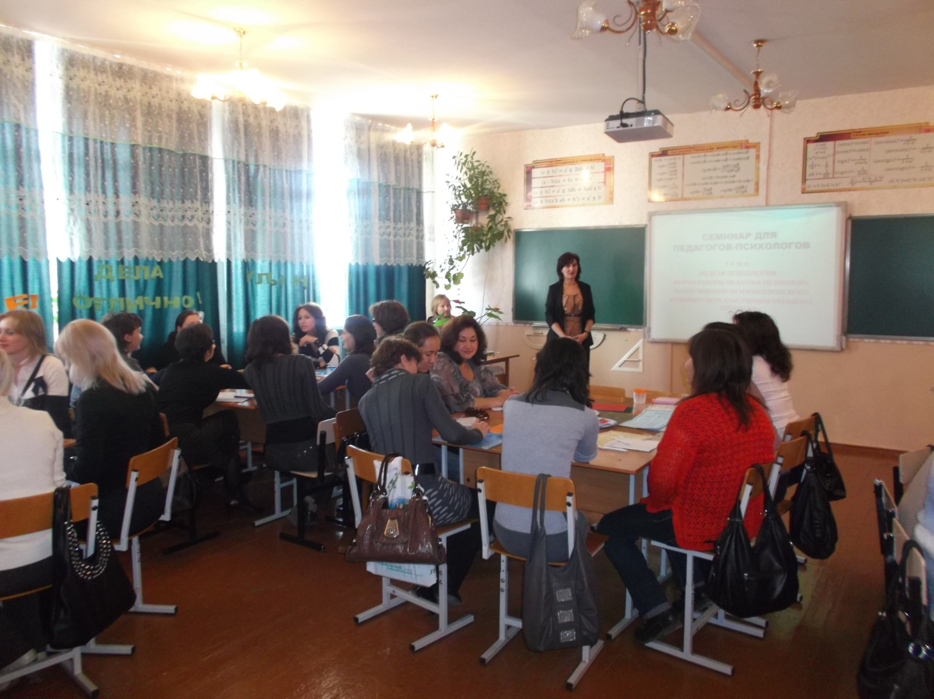

В практической части участники семинара познакомились с опытом работы педагогов-психологов КШДС № 33.

Вниманию участников была представлена презентация с материалами и фотографиями проведения Недели психологии и самопознания в апреле месяце 2011-2012 учебного года на тему «Улыбнись себе и всему миру!».
Тимофеева О.Е. рассказала о подготовке к Неделе, целях, задачах, принципах проведения, используемых формах работы, познакомила присутствующих с планом проведения Недели психологии и самопознания.

Ход проведения Недели психологии и самопознания

Понедельник – День развития памяти
На линейке 1-ой и 2-ой смены учащиеся и педагоги были ознакомлены с планом проведения недели, целями, задачами и основными мероприятиями.
Также учителя были проинформированны о том, что в течение всей недели будут проводиться психологические пятиминутки, на которых (в соответствии с целями каждого дня) учащиеся будут учиться применять различные психологические упражнения для развития памяти, внимания, мышления и логики.
В фойе на перемене звучит спокойная музыка (звуки природы, рефлексивная музыка). Инициативные группы на перемене предлагают всем учащимся участвовать в различных подвижных играх в фойе и на свежем воздухе с элементами Самопознания («Доверяй», «Ручеек», «Ипподром»).
Вторник (зеленый день) – День развития внимания.
Зеленый цвет – это цвет жизни, цвет живой природы. Зеленый цвет означает спокойствие, удачу, обновление, здоровье, свежесть, жизненные силы, он же является символом окружающей среды. Зеленый цвет – это олицетворение естественности и свежести.
Цель: создание позитивного и спокойного настроения.
Учащиеся и учителя школы были заранее предупреждены, что в этот день каждый может прийти с элементами в одежде, аксессуарами, школьными принадлежностями зеленого цвета. Тем, у кого не было ничего зеленого цвета инициативная группа в начале дня прикрепляла ленточку или цветочек зеленого цвета.
В этот день инициативная группа проводила упражнения на укрепление внимания в 1-11 классах.
В соответствии с планом работы предполагалось участие каждого класса в арт- и релаксационных упражнениях. В конце урока (за 5-7 минут до окончания) класс делился на две группы: первая группа – рисует воском, вторая группа – выполняет рефлексивные упражнения, упражнения с элементами Самопознания.
В фойе звучала спокойная музыка, проводились подвижные игры на свежем воздухе с элементами Самопознания.
Среда (оранжевый день) – День психологической информации.
Оранжевый цвет символизирует энергию, радость, теплоту и смелость, стимулирует фантазию и воображение.
Цель: создание активного и энергичного настроения.
Учащиеся и учителя школы были заранее предупреждены, что в этот день каждый может прийти с элементами в одежде, аксессуарами, школьными принадлежностями оранжевого цвета. Тем, у кого не было оранжевого цвета, инициативная группа в начале дня прикрепляла ленточку или цветочек оранжевого цвета.
Во всех классах первой и второй смены проводятся информационные пятиминутки: «Как бороться с ленью», «О чем говорят человеческие жесты», «Уважайте и любите себя» и т.д.
Цель: информирование учащихся, повышение мотивации к самопознанию и самосовершенствованию.
Совет от инициативной группы учащихся: Попробуй сконцентрировать свое внимание на оранжевом цвете — и вскоре его магия начнет действовать. И вот ты уже придумал что-то необычное. Одноклассники удивляются, а у тебя появился маленький секрет, помогающий твоей фантазии и воображению.
В этот день были проведены следующие мероприятия:
1. Рисунки на асфальте для учащихся начальных классов на тему «Мой друг – весельчак!».
Цель: развитие позитивного настроения, дружеского отношения к одноклассникам и окружающим.
2. Профилактическая беседа работников правоохранительных органов и школьных инспекторов на тему «Правовая культура личности» с учащимися старших классов.
Цели:
- развитие интереса к нравственно-правовым вопросам;
- формирование правовой культуры личности;
- воспитание уважения к правам и свободам личности, чувства собственного достоинства, справедливости;
- развитие навыков участия в дискуссии, умение излагать и отстаивать собственную позицию.
3. Открытое (закрепляющее) мероприятие для учащихся старших классов и родителей «Конфликт и пути его решения».
Цели:
-формирование социальной компетентности – способности конструктивно строить свои взаимоотношения с окружающими;
- формирование умения анализировать ситуацию, мотивы, интересы и поступки других людей;
- ознакомление со способами разрешения конфликтов;
- предложение общих рекомендаций по предотвращению конфликтов в коллективе.
4. Психологический лекторий для педагогов «Учитель как практический психотерапевт».
Цели:
- знакомство с понятием «педагогическая психотерапия»;
- обучение навыкам снятия психологического напряжения.
5. Родительское собрание с применением элементов предмета Самопознания «Все начинается с любви».
Цели:
- содействие реализации права ребенка на жизнь в семье, пропаганды и укрепления семейных ценностей и традиций как средств нравственно-духовного развития детей;
- формирование нравственной культуры родителей учащихся класса;
- способствование развитию коммуникативных умений, доброты и взаимопонимания в семьях учащихся.
Четверг – День развития логики
В 1- 11 классах были проведены пятиминутки на развитие логики.
Коррекционное занятия с учащимися «группы риска» «Как победить своего дракона?»
Цели: формирование у учащихся способности выявлять, анализировать свои недостатки, относиться к ним как к нормальным особенностям личности любого человека, находить пути их преодоления.
Пятница – День развития мышления
В 1- 11 классах были проведены пятиминутки на развитие мышления.
1. Психологические игры «Подари улыбку миру» и «Звезда по имени Школа».
Цели:
- эмоциональное сближение, обучение навыкам самовыражения, повышение самооценки;
-способствование сплочению школьного коллектива;
-оказание помощи каждому ребенку в осознании себя частью школьного коллектива;
- развитие интереса к другим людям.
2. Релаксационное занятие для педагогов «Тропинка к счастью и гармонии».
Цель: создание позитивного настроя, обучение навыкам снятия эмоционального напряжения.

Суббота – презентация недели
Кл. руководители начальных классов проводили цветовую рефлексию каждого дня.
Старшеклассники два раза в день (утром и вечером) заполняли плакат «Радуга настроения», в конце недели был проведен анализ эмоционального настроя каждого дня.
В актовом зале была показана презентация Недели психологии и самопознания для педагогов школы. Были обсуждены положительные и отрицательные стороны проведения Недели.

Положительным достижением Недели психологии можно считать то, что по сравнению с обычной ежедневной работой активность участников образовательного процесса значительно возросла.
Подготовка недели – яркий творческий процесс. Он показал возможности работы и с отдельными детьми, с микрогруппами, с классом и со всей школой в целом.
В процессе работы происходил эмоциональный взаимообмен между педагогами и детьми. Уровень доверия школьников к психологу повысился. Таким образом, цели и задачи этой недели выполнены.

Участникам семинара были предложены для практического выполнения наиболее интересные упражнения:

- Арт-упражнение «Рисуем воском». Упражнение проводила Малиновская Е.И.

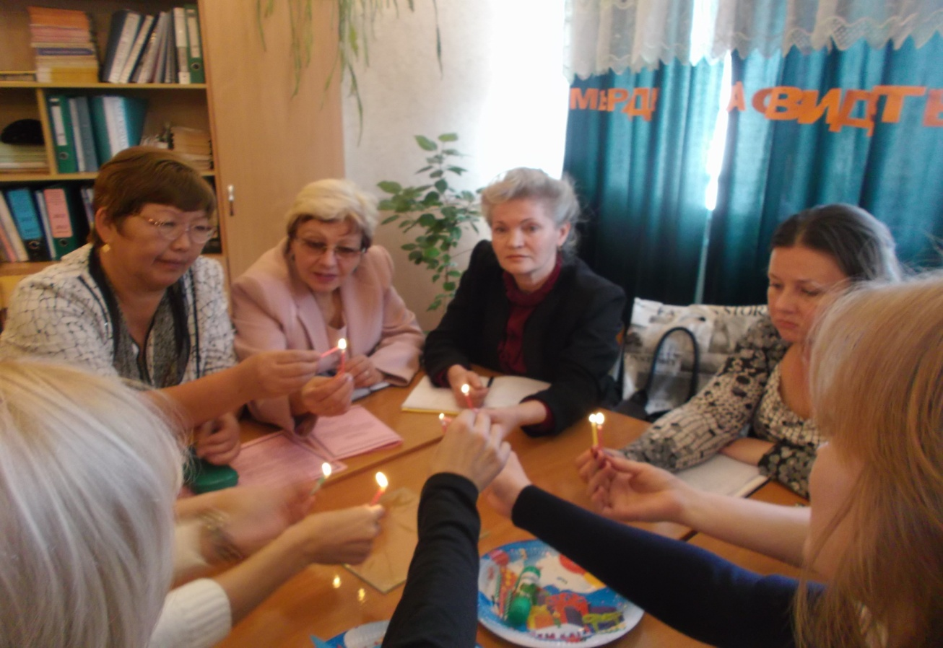

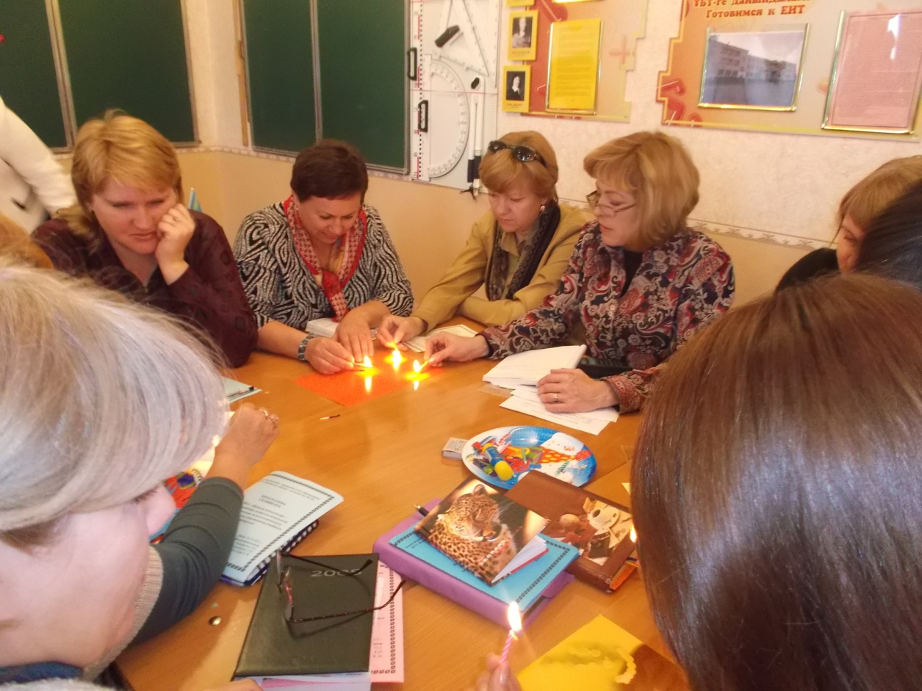

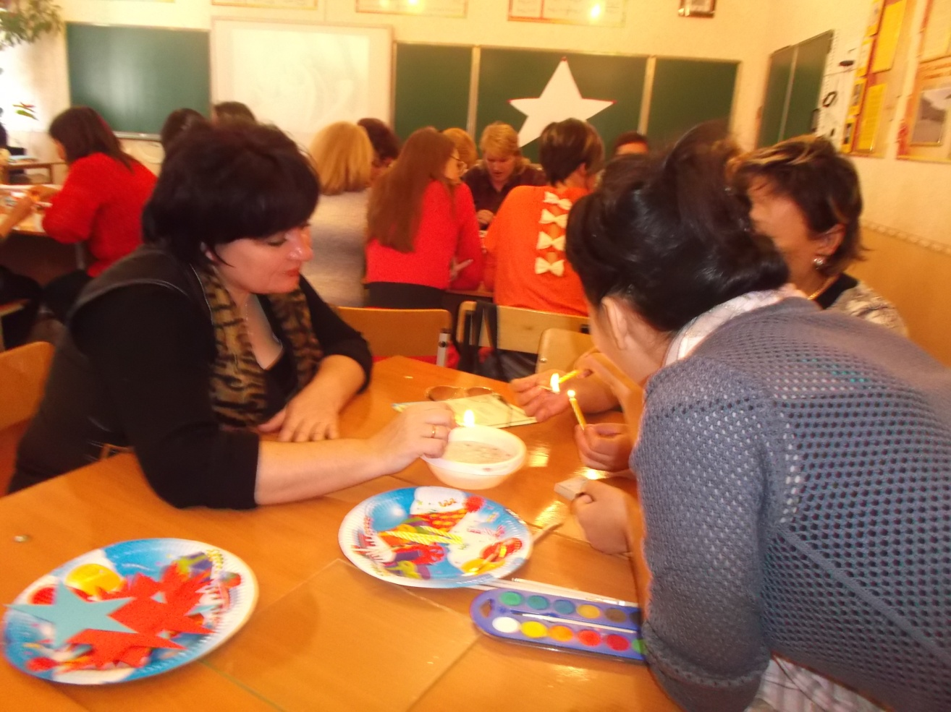
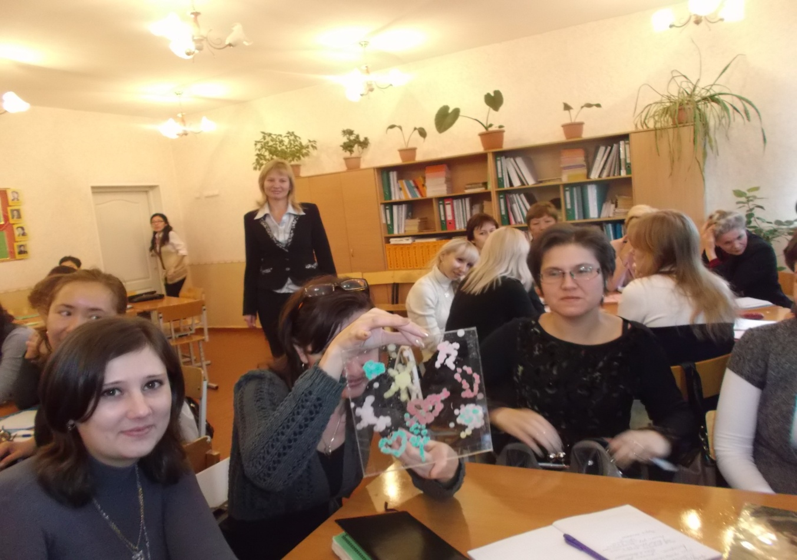
Психологическая игра «Звезда по имени Мы!»
Участники семинара записывали на звездочкам свое имя, качество характера, которое они считают наиболее важным для себя, пожелания и просто добрые и теплые слова, а затем прикрепляли свои звездочки на общую большую звезду.
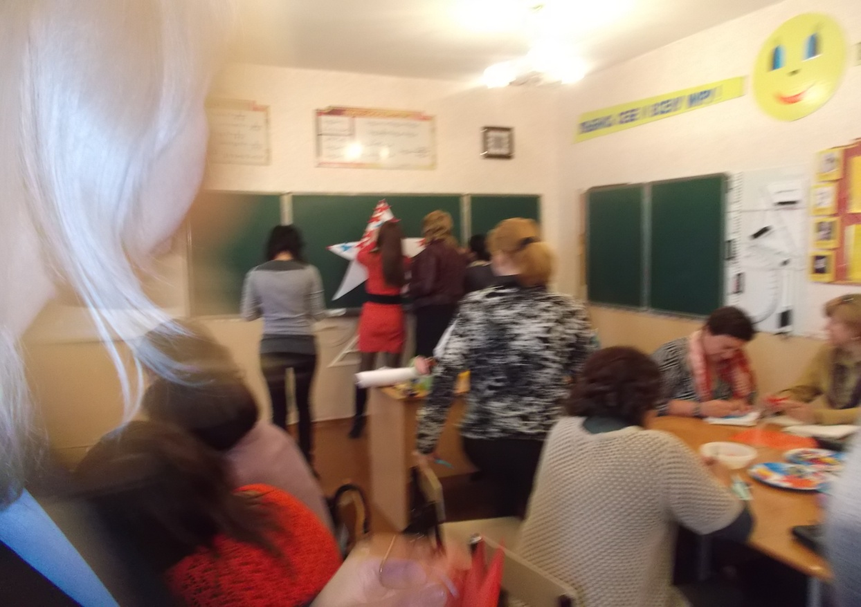
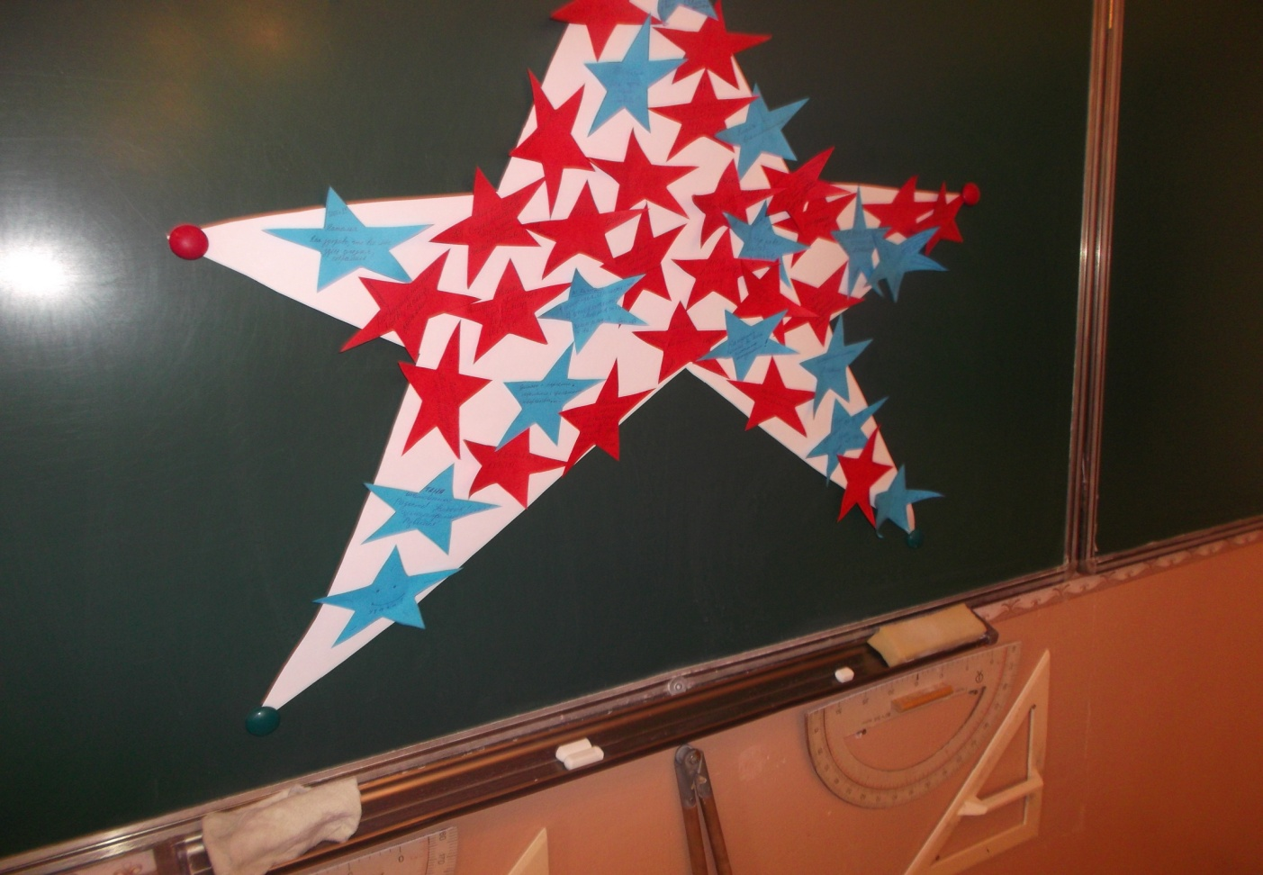

Релаксационное упражнение «Тропинка к счастью и любви».
Участники семинара составляли коллажи и выполняли коллективные рисунки на эту тему.
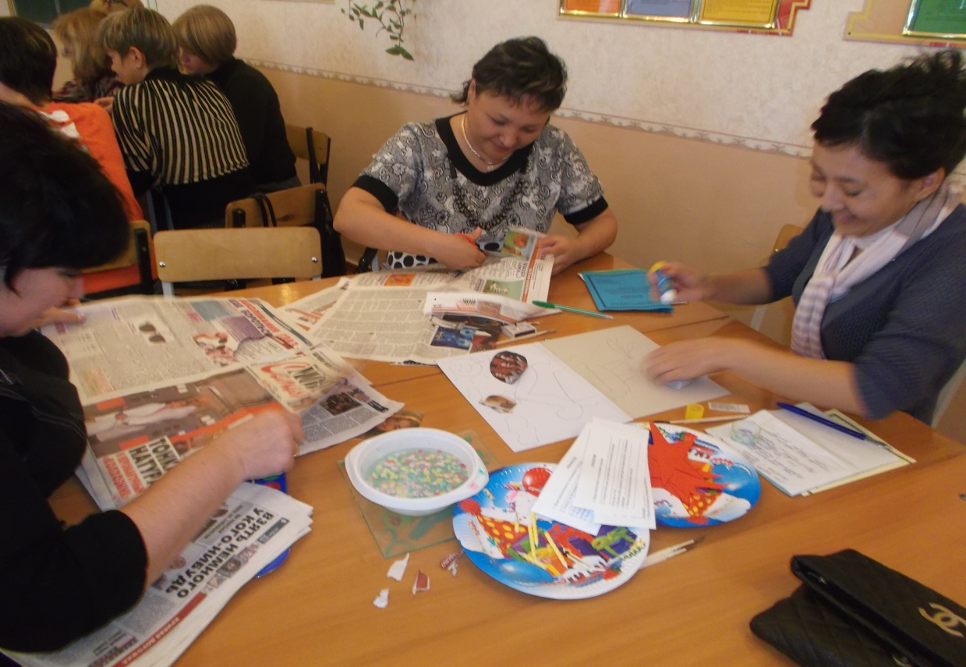
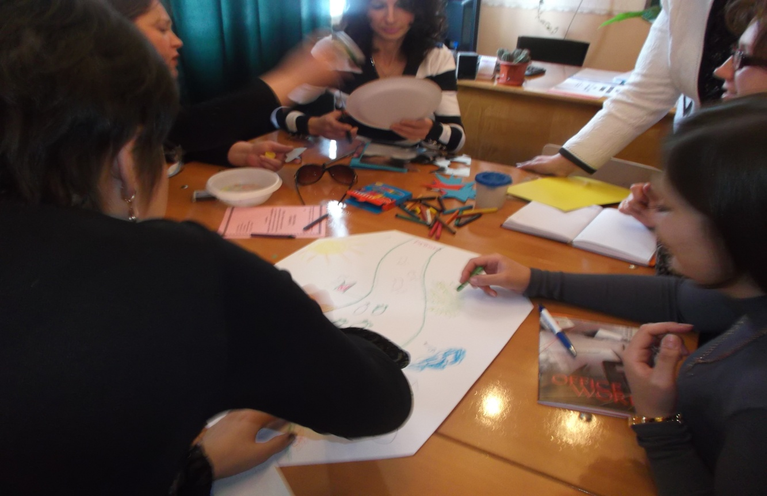

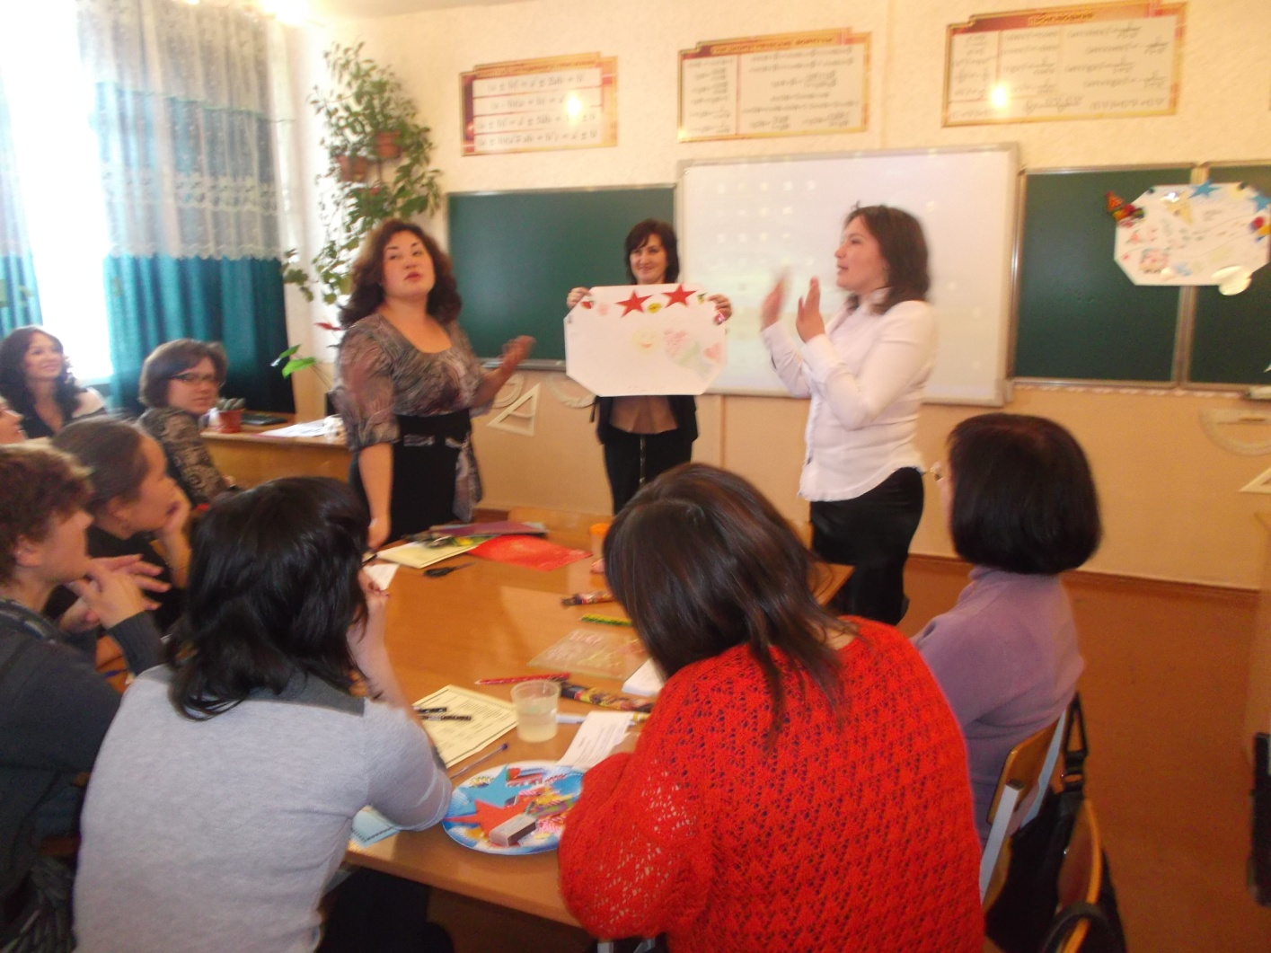

По окончании семинара была проведена рефлексия. По результатам рефлексии мы сделали вывод, что впечатление от семинара у всех участников осталось замечательное и очень позитивное.
Многие участники получили заряд положительных эмоций, узнали много интересного и нового для своей работы.
Надеемся, что предложенные упражнения и наш опыт работы с учащимися, педагогами и родителями несомненно пригодятся в работе педагогам-психологам нашего города.

